ACTIVIDADES SEMINARIO I

1 - EJERCICIOS – TEST SOBRE SÍMBOLOS NACIONALES

1. ¿Cuál es el nombre del himno nacional francés?
Principio del formulario
- La Javanaise
- La Marseillaise
- La Niçoise
2. ¿Qué animal representa a Francia?
a) Le paon (pavo)
b) Le lion (león)
c) Le coq (gallo)

3. ¿Qué mujer simboliza a la república francesa?
Principio del formulario
- Marianne
- La vierge Marie ( la virgen María)
- Catherine Deneuve
Final del formulario

4. El 14 de julio:
Principio del formulario
- La fête nationale (fiesta nacional)
- La fête du vin (fiesta del vino)
- La fête des femmes (fiesta de las mujeres)
Final del formulario

5. El día de la fiesta nacional:
Principio del formulario
- Se come pavo
- Se ven fuegos artificiales
- Se hacen regalos

COMPARA ESTAS RESPUESTAS CON LO QUE DIRÍAS SI SE TRATASE DE TU PAÍS
_____________________________________________________________________

2 - EJERCICIOS – TEST DE GEOGRAFÍA
- ¿En qué región se encuentra París?
- La Franche-Comté
- La Lorraine
- Île-de-France

- ¿Por cuál ciudad pasa el Sena?
- París
- Marseille
- Lyon

- ¿Cuál es el pico más alto de Francia?
- Le Puy de Sancy
- Le mont Blanc
- Le Pic d’Aneto

- ¿Cuántos habitantes tiene Francia?
- 50 millones de habitantes
- 65 millones de habitantes
- 100 millones de habitantes

- ¿Cuál es la capital de Córcega?
- Bastia
- Aix
- Ajaccio

- ¿En qué parte de Francia se encuentra Brest?
- Este
- Oeste
- Norte

- ¿En qué región se encuentra el macizo de “Les Vosges”?
- Normandía
- Lorraine
- Auvergne

- ¿Qué río no es francés?
- El Nilo
- El Loire
- El Ródano

- ¿Cuál de estas ciudades se encuentra en Francia?
- Lille
- Friburg
- Venise

- ¿Cuál de estos mares es límite con Francia?
- El mar Caspio
- El mar Mediterráneo
- El mar Rojo.
3 - EJERCICIOS – TEST DE GEOGRAFÍA

1. ¿Qué río pasa por París?
Principio del formulario
a) El Saône
b) El Rhin
c) El Sena
Final del formulario

2. ¿Cuál es la capital de Suiza?
Principio del formulario
a) Ginebra / Genève
b) Berna /Berne
c) Zurich

3. ¿Qué país no tiene frontera con Francia?
Principio del formulario
a) Italia
b) España
c) Austria
4. ¿Cómo se llama la región francesa que se sitúa en el Sur, al borde del mar?
Principio del formulario
a) Costa Esmeralda /La Côte d'Emeraude
b) Costa de Amor / La Côte d'Amour
c) Costa Azul /La Côte d'Azur
Final del formulario

5. ¿En qué ciudad se encuentra «la promenade des Anglais»?
Principio del formulario
a) Cannes
b) Nice
c) Montpellier
6. ¿Qué río pasa por Strasbourg?
Principio del formulario
a) El Loire / La Loire
b) El Rin / Le Rhin
c) El Sena /La Seine
Final del formulario

7. En Bretaña, ¿cómo se llama el famoso bosque llamado « Merlín, el mago »?
Principio del formulario
a) Brocéliande
b) Fontainebleau
c) Chambord

8. ¿A qué cadena montañosa pertenece el Mont Blanc?
Principio del formulario
a) Le Jura
b) Les Pyrénées
c) Les Alpes
9. ¿Cuál de estas ciudades está fortificada?
Principio del formulario
a) Carcassonne
b) Rennes
c) Strasbourg
Final del formulario

10. ¿Cuál es la capital de Bélgica?
Principio del formulario
a) Lieja /Liège
b) Oostende
c) Bruselas / Bruxelles

4 - DESCUBRE LOS NOMBRES DE LOS DEPARTAMENTOS DE FRANCIA.
- ¿Conocías alguno?
- ¿Podrías situar algunas ciudades francesas en el lugar adecuado
- ¿Cuáles?
- Comenta con tus compañeros aquellos que conoces o te gustaría visitar.
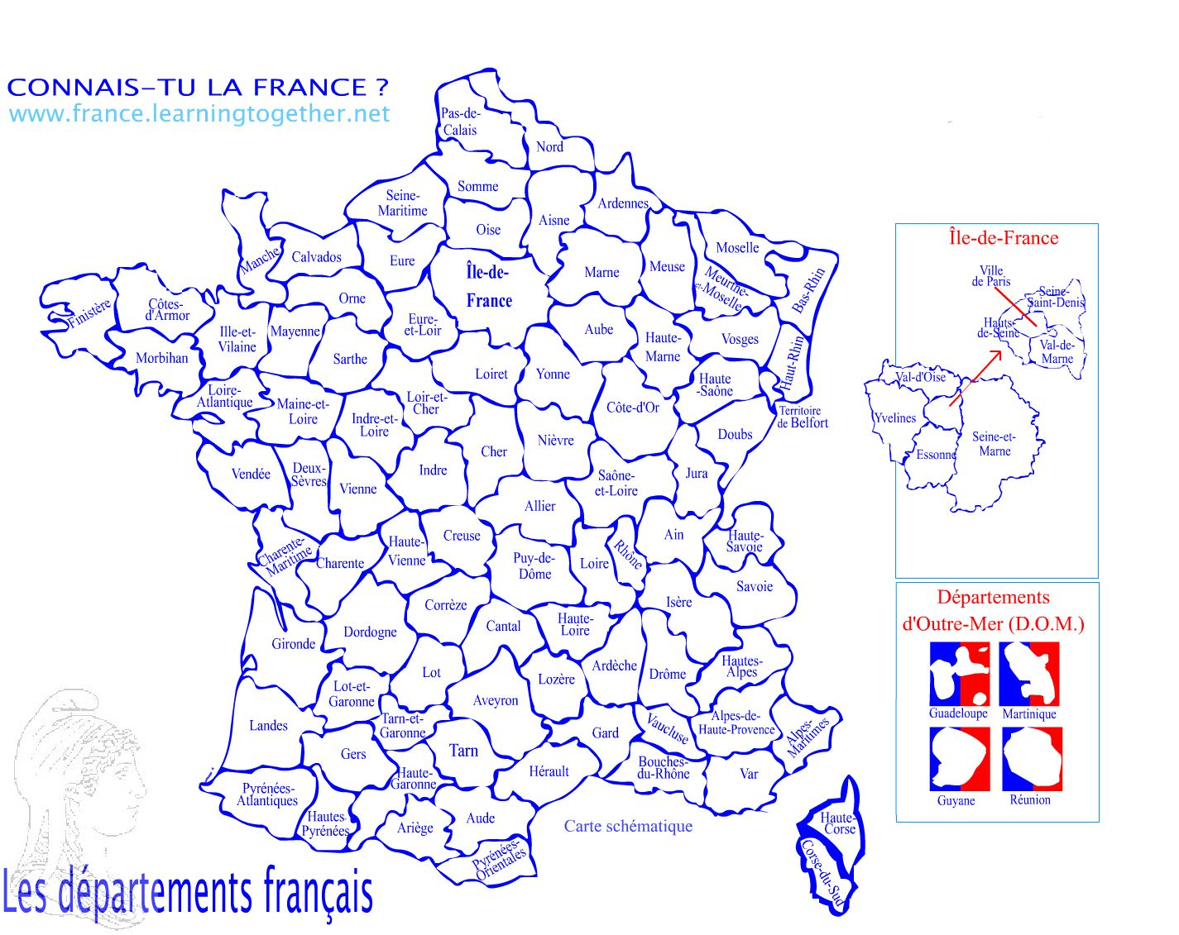

5 - REGIONES Y FRONTERAS CON FRANCIA

MAPA MUDO

Actividad:
Sitúa el mayor número posible de nombres geográficos en el lugar correspondiente.

Norte-Paso de Calais
Picardía
Alta Normandía
Isla deFrancia
Champaña- Ardenas
Lorena
Alsacia
Franco Condado
Borgoña
Centro
Países del Loira
Bretaña
Baja Normandía
Poitou-Charentes
Lemosín
Auvernia
Ródano- Alpes
Aquitania
Mediodía-Pirineos
Languedoc- Rosellón
Provenza-Alpes-Costa Azul
Córcega
Bélgica
Luxemburgo
Alemania
Suiza
Italia
Canal de la Mancha
Reino Unido
Océano
Atlántico
Andorra
España
Mar de
Liguria
MarMediterráneo
Departamentos de ultramar

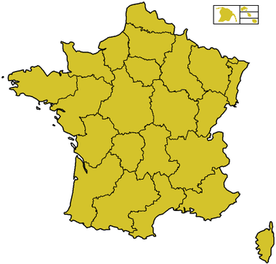

6 - Ríos de Francia

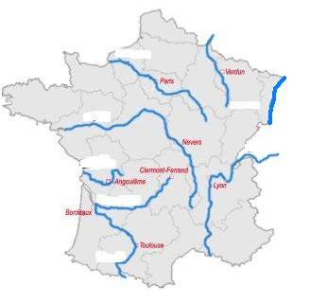

Ordena los principales ríos franceses. Éstos son:
          - la Loire,
          - la Seine
          - la Garonne
          - le Rhône
          - la Meuse
          - le Rhin

Para saber más: Hidrografía de Francia

7 - RELIEVE DE FRANCIA
Francia es un país eminentemente llano. Dos tercios del total de su superficie son llanuras bajas, pero no faltan importantes cadenas montañosas, entre las que están los Alpes, donde se encuentra el Mont Blanc, que con sus 4.807 metros es la cumbre más elevada de Europa occidental, los Pirineos, el Jura, las Ardenas, el Macizo Central y los Vosgos.
El relieve de Francia se organiza en torno al macizo Central francés. Podemos dividir el territorio en tres grandes unidades: las cuencas sedimentarias de París y Aquitania, los macizos antiguos hercinianos (Central, Armoricano, Vosgos y Ardenas) y las cordilleras alpinas de los Alpes y los Pirineos.
El más importante de los macizos franceses es el Central: el más extenso y elevado. Se encuentra en el centro-sur del país y separa las vertientes hidrográficas que van al Atlántico de las que van al Mediterráneo. Tiene una altitud media de más de 1.000 m. Su cota más alta es Puy de Sancy con 1886 m.
El macizo de los Vosgos se encuentra en el nordeste del país. En realidad son una serie de montañas pequeñas con una altitud media de unos 1.000 m. Son montañas paralelas al Rin, dispuestas de norte a sur.
El macizo Armoricano se extiende por Bretaña, Vendée y Baja Normandía. Es el más bajo de todos, ya que apenas supera los 100 m de altitud; y el más llano. Forma los acantilados de la costa atlántica francesa, combinando cabos, calas y largas playas.
El macizo de las Ardenas en Francia es la parte suroccidental del macizo de las Ardenas que se extiende por Bélgica. Se trata de una meseta de escasa altitud y notablemente plana para ser un macizo antiguo.
Las cordilleras alpinas rodean, principalmente, al macizo Central francés. Básicamente son dos: los Alpes y los Pirineos, aunque dentro de ellos se diferencian diversas unidades.
Los Alpes se encuentran al este, en la frontera con Suiza e Italia.
Los Pirineos se encuentran al sur, en la frontera con España. Se extienden desde el Cantábrico hasta el Mediterráneo. El sector francés es más estrecho que el español, pero podemos distinguir tres zonas: la oriental, la central y la occidental. Los Pirineos occidentales son los menos altos. Presenta numerosos pasos, aunque de pendientes importantes. Los Pirineos centrales son el núcleo axial, donde se encuentran las cotas más altas, que superan los 3.000 metros de altitud. 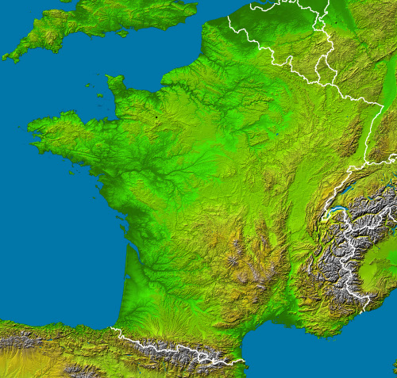

RELIEVE DE FRANCIA ( ACTIVIDAD)

Actividad:
Comparte con tus compañeros toda la información.

- Sitúa sobre el mapa la información que has leído acerca del relieve de Francia
- Compara el relieve de Francia con el de tu país.

8 – LOCALIZACIÓN CIUDADES FRANCESAS

¿Serías capaz de situar en el mapa los nombres de las 20 principales ciudades francesas? Inténtalo una primera vez tú mismo y luego con tus compañeros.

Bon courage!!

